2022

Výročná správa

obce Hrišovce

Vypracovala: Mgr. Anna Kyseľová, ekonómka
Schválil: Milan Michlík, starosta obce
Identifikačné údaje obce:
Názov: Obec Hrišovce
Adresa: Hrišovce č. 67, 053 51 Kluknava
Telefón: 053/4473280
e-mail: ocu@hrisovce.sk
web: www.hrisovce.sk
Okres: Gelnica
IČO: 00329169
DIČ: 2021331444
Právna forma: právnická osoba
Obec ako samostatný územný samosprávny a správny celok sa riadi zákonom č. 369/1990 Zb. o obecnom zriadení v znení neskorších zmien a doplnkov a Ústavou SR.
Rozloha obce: 796 ha
Prvá písomná správa o existencii Hrišoviec pod názvom „terra Janchonis“ (zem Janchona) sa nachádza v listine z 2.7.1311. Neskôr sa uvádzala pod menami „Januk“ (1345), “Gyankfalua“(1358), „Rysowecz(1460), „Rysocz“ (1598), „Hrischowcze“(1773), „Gyónfalva“ (1902) a Hrišovce (od roku 1920).
Obec patrila rodu Žehrianských (Sigrayovcov) a bola súčasťou hradného panstva Richnava. Keď roku 1460 sa stali dedičnými županmi Spiša Zápoľskí, dostali do vlastníctva okrem hradného panstva Spiš aj Richnavu. Po nich v rokoch 1528-1636 boli majiteľmi Spišského a Richnavského panstva, teda aj Hrišoviec, Turzovci. Poslednými majiteľmi Hrišoviec od roku 1638 do zániku poddanstva v roku 1848 boli Čákiovci.
Kostol do 19. storočia v obci neexistoval. Hrišovce patrili ako fília spočiatku pod Richnavu, neskôr pod Kluknavu. Až v 30. rokoch 19. storočia bola v obci postavená kaplnka v klasicistickom slohu zasvätená Panne Márii Ružencovej. Neskôr sa z kaplnky postavil kostol, ktorý dodnes slúži obyvateľom Hrišoviec. Polkruhovitá časť kaplnky sa pritom zachovala v podobe oltára.
Obecná správa sa v obci vyvinula už počas stredoveku. V čele obce stál richtár s 1 prísažným. Obecné dokumenty spočiatku overovali iba „podpismi“ - tromi krížikmi – znakmi negramotnosti. Až v roku 1786 si dala obec vyhotoviť pečatidlo. Stred jeho poľa tvoria tri bralá nad pažiťou, pričom zo stredného najvyššieho vzlieta fénix s hlavou otočenou doľava. Vľavo je sprevádzaný šesťhrotou hviezdou. Vpravo z kruhopisu smerom k stredu pečate stojí sv. Michal Archanjel ako ozbrojenec, v pravici drží váhy a v ľavici zdvihnutý meč. Kruhopis pečate obsahuje text: SIGIL(lum).POS(sessionis).HRISOC 1786.
Erb obce: Vlajka obce:

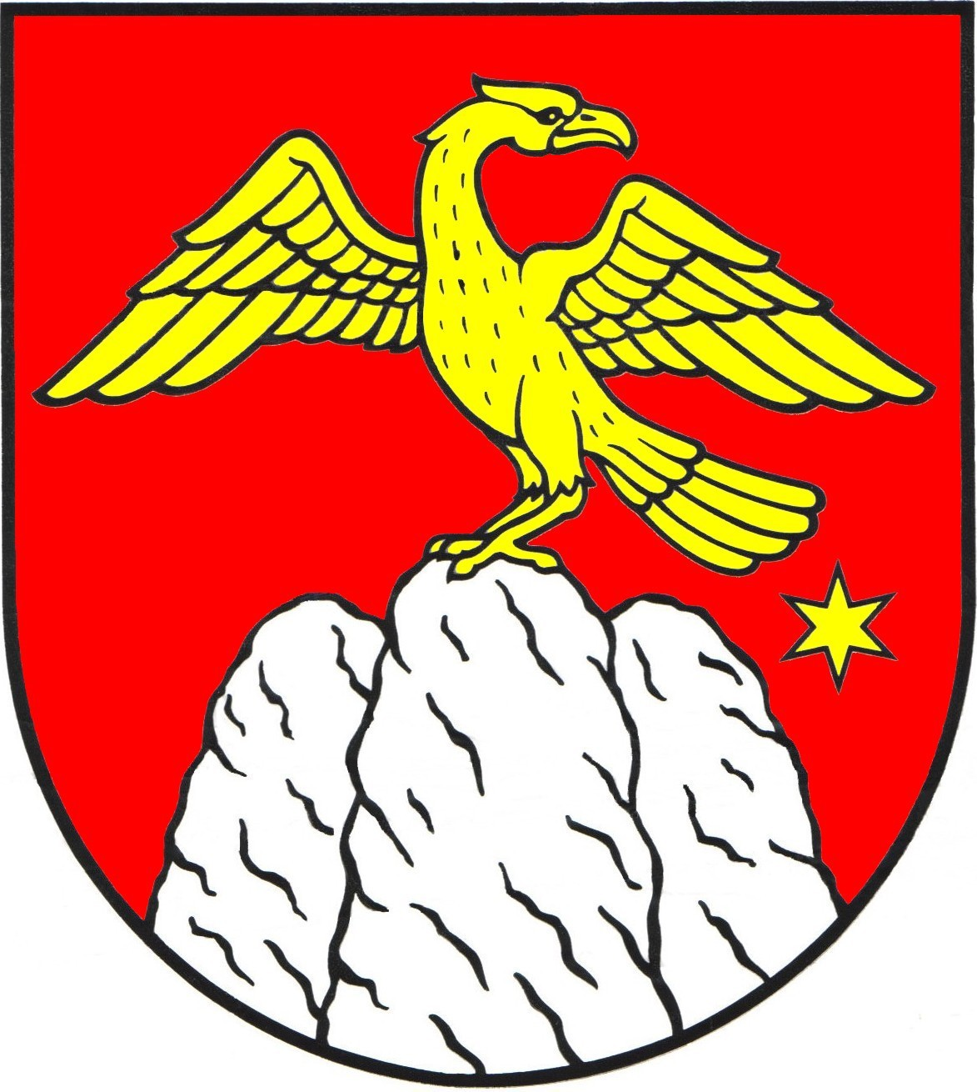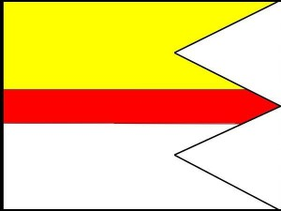
Demografické údaje o obci Hrišovce za rok 2022:

Počet obyvateľov obce / TP/ k 31.12.2022: 279 obyvateľov
Z toho občanov:

Deti (do 15 rokov):
Dievčatá: 22
Chlapci: 15
Spolu: 37

Mládež(od 15 do 18 rokov):
Dievčatá: 4
Chlapci: 4
Spolu: 8

Dospelí:
Ženy: 125
Muži: 109
Spolu: 234

Služby v obci:
V obci je súkromná predajňa potravín a súkromné pohostinstvo.

Zdravotníctvo – ambulancia pre dospelých, zubná ambulancia sú v obci Kluknava – 4 km od našej obce. Ostatné ambulancie sú v Krompachoch – 11 km.

Základné orgány obce

- Starosta obce
- Obecné zastupiteľstvo

OBECNÝ ÚRAD:

Obecný úrad je výkonným orgánom obecného zastupiteľstva a starostu obce, zabezpečuje organizačné a administratívne práce. Prácu a činnosti obecného úradu organizuje a riadi starosta obce: Milan Michlík, bytom Hrišovce č. 120.

Starosta obce je predstaveným obce a jej najvyšším výkonným orgánom. Zvoláva a vedie zasadnutia obecného zastupiteľstva, zastupuje obec vo vzťahu k štátnym orgánom, právnickým a fyzickým osobám, vykonáva obecnú správu a rozhoduje o veciach, ktoré nie sú vyhradené obecnému zastupiteľstvu.

Zamestnanci obecného úradu:

- Mgr. Anna Kyseľová, bytom Hrišovce 98 – ekonómka, samostatná odborná referentka,

Pracovníčka obecného úradu zabezpečuje účtovné a finančné operácie s majetkom obce, finančnými prostriedkami v bankách, pokladni, inventarizáciu majetku, účtovné, majetkové práva, ich ochranu. Vyberá správne poplatky a tiež uskutočňuje informácie v miestnom rozhlase. Vykonáva poštové a telekomunikačné služby, správu daní a poplatkov, administratívnych úkonov a ich zhotovenie, miestne poplatky na území obce, informačné služby, evidenciu majetku obce, register obyvateľov, adries, personálne a mzdové práce a iné úkony.

OBECNÉ ZASTUPITEĽSTVO:

Obecné zastupiteľstvo je zastupiteľský zbor zložený z poslancov zvolených v priamych voľbách, ktoré sa konali v roku 2022 na obdobie 4 rokov v počte 5.

Poslanci obecného zastupiteľstva od 29.10.2022:

- RNDr. Emília Kovářová, Hrišovce č. 60,
- PhDr. Mgr. Mária Tomašová , Hrišovce č. 11
- Róbert Tomašov , Hrišovce č. 17, zástupca starostu
- Rastislav Tomašov, Hrišovce č. 4
- Bronislav Klacz, Hrišovce č. 22

- Starosta Milan Michlík, Hrišovce č. 120 a obecné zastupiteľstvo v roku 2022
rozhodovalo a schvaľovalo na svojich zasadnutiach základné otázky zo života obce ako aj ich občanov. Zasadnutia sa konali v dňoch: 04.03., 03.06., 09.07., 30.09., 14.10. a 0..2022, ??????
Pozvánky na zasadnutia obecného zastupiteľstva boli zverejnené na úradnej tabuli obce najneskôr 3 dni pred konaním zasadnutia. Zasadnutia obecného zastupiteľstva boli verejné.
HLAVNÝ KONTROLÓR OBCE:
V roku 2022 obec nemá hlavného kontrolóra
KOMISIE:
Finančná a životné prostredie, Kultúrno-športová
Overovateľ zápisníc bol volený na každom zasadnutí

Samospráva obce
Obec samostatne rozhoduje a uskutočňuje všetky úkony súvisiace so správou obce a jej majetku, všetky záležitosti, ktoré ako jej samosprávnu pôsobnosť upravuje osobitný zákon č. 369/1990 Zb o obecnom zriadení.
Obec pri výkone samosprávy najmä vykonáva úkony súvisiace s riadnym hospodárením s hnuteľným a nehnuteľným majetkom obce, zostavuje a schvaľuje rozpočet obce a záverečný účet obce, rozhoduje vo veciach miestnych daní a miestnych poplatkov a vykonáva ich správu. Ďalej obec vykonáva správu a údržbu miestnych komunikácií, verejných priestranstiev, obecného cintorína, kultúrnych zariadení. Zabezpečuje verejnoprospešné služby medzi ktoré patrí nakladanie s komunálnym odpadom, udržiavanie čistoty v obci, správu a údržbu verejnej zelene a podobne.

Financovanie obce

Obec financuje svoje potreby hlavne z vlastných príjmov, dotácií zo štátneho rozpočtu a ďalších zdrojov.

Rozpočet obce

Základom finančného hospodárenia obce je rozpočet obce, ktorý sa v roku 2022 zostavoval na obdobie 3 rokov.

Informácie o rozpočte a hodnotenie plnenia rozpočtu

Bežné príjmy:

Daňové príjmy:
Daň z príjmov FO
Daň z nehnuteľnosti (daň z pozemkov, daň zo stavieb)
Dane za špecifické služby (príjem za odpady, za psa)

Nedaňové príjmy:
Príjmy z vlastníctva (z prenajatých pozemkov, budov a ostatných zariadení, ostatné)
Administratívne poplatky (správne)
Poplatky, platby z nepriemyselného predaja
Za hlásenie v miestnom rozhlase, ostatné

Ďalšie administratívne a iné poplatky
Z vkladov
Ostatné príjmy
Granty a transfery

Transfery

Kapitálové príjmy:

Príjem z predaja kapitálových aktív
Príjem z predaja pozemkov
Granty a transfery

Bežné výdavky:

Výdavky verejnej správy (mzdy, platy, služobné príjmy, tarifný, základný funkčný plat, príplatky – za riadenie, odmeny – za splnenie úlohy, zákonné poistenie)
Tovary a služby (cestovné výdavky)
Energia, komunikácie (elektrická energia, telefón, rozhlas, internet a pod.)
Materiál a služby (výpočtová technika, telekomunikačná technika, kancelárske potreby, materiál, a pod.)
Dopravné (palivo, mazivá, oleje, servis, údržba, opravy, náhradné diely, a pod.)
Ostatné tovary a služby

Kapitálové výdavky:
Rekonštrukcia budov
Nákup strojov, prístrojov a zariadení

Bilancia aktív a pasív k 31.12.2022

A K T Í V A
Názov | ZS k 1.1.2022 v EUR | KZ k 31.12.2022 v EUR
Majetok spolu | 247196,10 | 246593,42
Neobežný majetok spolu | 177975,57 | 202251,75
z toho :
Dlhodobý nehmotný majetok
Dlhodobý hmotný majetok | 132798,64 | 157074,82
Dlhodobý finančný majetok | 45176,93 | 45176,93
Obežný majetok spolu | 68986,53 | 44002,81
z toho :
Zásoby | 39,72 | 19,86
Zúčtovanie medzi subjektami VS | 0 | 0
Dlhodobé pohľadávky
Krátkodobé pohľadávky | 4993,95 | 5035,29
Finančné účty | 63952,86 | 38947,66
Poskytnuté návratné fin. výpomoci dlh.
Poskytnuté návratné fin. výpomoci krát.
Časové rozlíšenie | 234,00 | 338,96

P A S Í V A
Názov | ZS k 1.1.2022 v EUR | KZ k 31.12.2022 v EUR
Vlastné imanie a záväzky spolu | 247196,10 | 246593,42
Vlastné imanie | 136430,57 | 143252,22
z toho :
Oceňovacie rozdiely
Fondy
Výsledok hospodárenia | 6815,16 | 2521,65
Záväzky | 27502,27 | 4535,32
z toho :
Rezervy
Zúčtovanie medzi subjektami VS | 22000,00 | 635,47
Dlhodobé záväzky | 210,62 | 11,36
Krátkodobé záväzky | 5291,65 | 3888,49
Bankové úvery a výpomoci | 0 | 0
Časové rozlíšenie | 83263,26 | 98805,88

Informácie o rozpočte a hodnotenie plnenia rozpočtU
Rozpočet obce bol schválený obecným zastupiteľstvom dňa 04.12.2021
uznesením č. 14/2021 .

Rozpočet:
Schválený Upravený Plnenie
BEŽNÝ
Príjem: | 84350 |  | 91187,93
Výdaj: | 77600 |  | 87461,96
KAPITÁLOVÝ
Príjem: | 137000 |  | 0
Výdaj: | 183750 |  | 28971,28
FINANČNÉ OPERÁCIE
Príjem: | 0 | 0 | 0,00
Výdaj: | 0 |  | 0
Mimorozp.P a V
Príjem: | 40000 | 0 | 25300
Výdaj: | 0 | 0 | 0
Celkom
Príjem: | 261350 | 0 | 116487,93
Výdaj: | 261350 |  | 116433,24

Výdavky podľa programov:
1 | Administratíva: | 62103,90
2 | Služby | 6786,34
3 | Odpadové hosp. | 6772,59
4 | Komunikácie, doprava | 3322,88
5 | Šport | 0,00
6 | Kultúra | 8028,81
7 | Bezpečnosť | 447,44
8 | Prostredie a život | 28971,28
9 | ostatné | 0

Obec Hrišovce vlastní podiel akcií v Podtatranskej vodárenskej spoločnosti a.s.
1433,31 eur, t.j. 1301 akcií v nominálnej hodnote 33,19 eur

V roku 2022 bolo urobené: – most č.3 –zaradený do majetku v hodnote 30571,28-eur,
- oprava miestneho rozhlasu 448,-eur,
- dlažba v autobus. zastávke 675,- eur
- stlpy na rozhlas 1653,65
- kultúrny program JUNIALES 1380,02-eur
- mesiac úcty k starším 587,01 eur

V Hrišovciach 30.06.2023

Milan Michlík
Starosta obce

